**BÁO CÁO KHẢO SÁT HIỆN TRẠNG VÀ ĐẶC TẢ HỆ THỐNG**

1. **Khảo sát hiện trạng**
   1. *Khảo sát thực tế*

* Ngày nay việc đọc sách vẫn vô cùng quan trọng nên việc mua sách là hoàn toàn thiết yếu. Tuy nhiên với sự phát triển của công nghệ, đặc biệt là các website thì nhu cầu mua sách qua mạng (online) trở nên phổ biến. Mỗi người đều muốn mua sách một cách dễ dàng, thuận tiện nhất và các trang web bán sách online chính là giải pháp hưu hiệu nhất.
* Thời đại ngày nay thì các trang web bán sách ngày càng phát triển, không những tốt, uy tín mà các trang web này có tích hợp hệ thống hỗ trợ gợi ‎ (Recommendation System) nhằm giúp hỗ trợ cho người mua một cách tốt hơn, hỗ trợ trong việc chọn mua sách, giảm thiểu thời gian người mua phải tìm lựa hay tra cứu thông tin trên một trang web với dữ liệu rộng lớn như sách.
* Trên thế giới có vô số những trang web bán sách uy tín và chất lượng như: Amazon, Chegg, Alibris, Waterstones,… đó là các trang web đã có chỗ đứng vững mạnh. Tuy nhiên ở Việt Nam thì cũng không thua kém nhiều, chúng ta cũng có nhiều trang web bán sách ấn tượng như: Tiki, Fahasa, Adayroi, Bookbuy,…
  1. *Khảo sát trang web tương tự*
     1. Website Tiki.vn

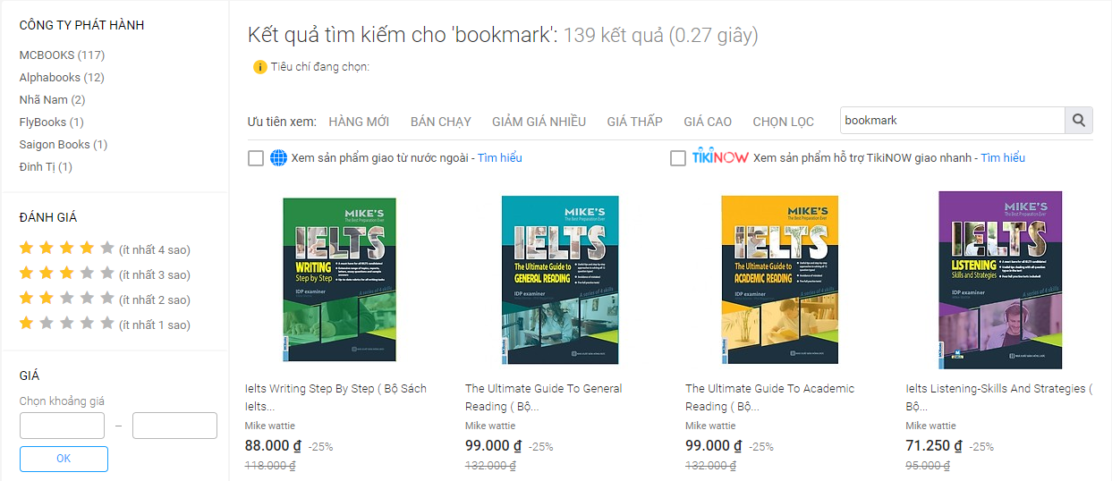

Giao diện ứng dụng tươi sáng, font chữ đơn giản, bố cục hợp lí, nội dung chi tiết. Tiki bán sách rất nhiều người đến và mua tại đây bằng chứng là đã có rất nhiều phản hồi tốt và đánh giá về hoạt động mua hàng trên Tiki.

* + 1. Website Fahasa.com



Giao diện cũng rất tươi sáng, rõ ràng, bố cục phân bố hợp lí, nội dung rõ ràng và đầy đủ. Đây là website của một trong những công ty phát hành sách lớn của cả nước nên chất lượng luôn được đảm bảo.

1. **Đặc tả hệ thống**
   1. *Use case diagram*

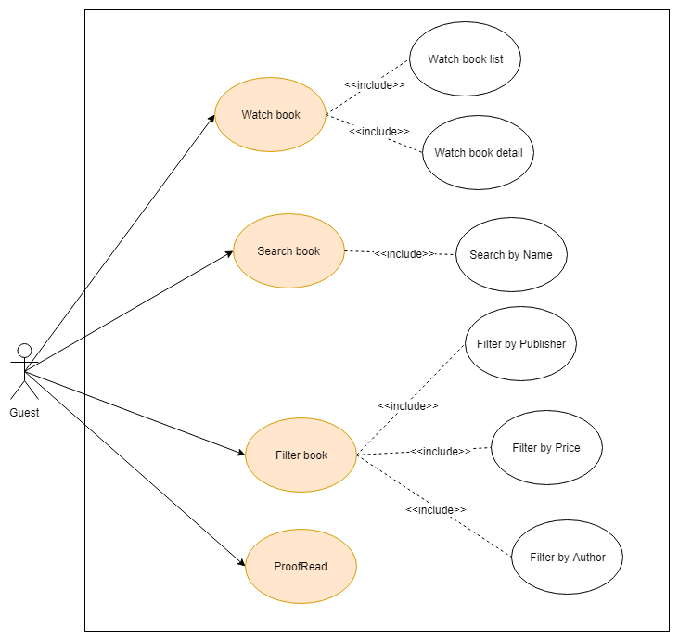

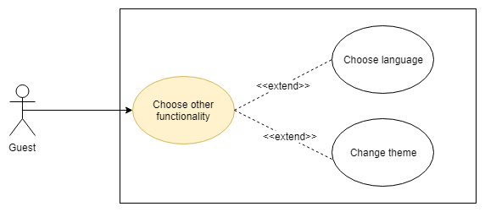

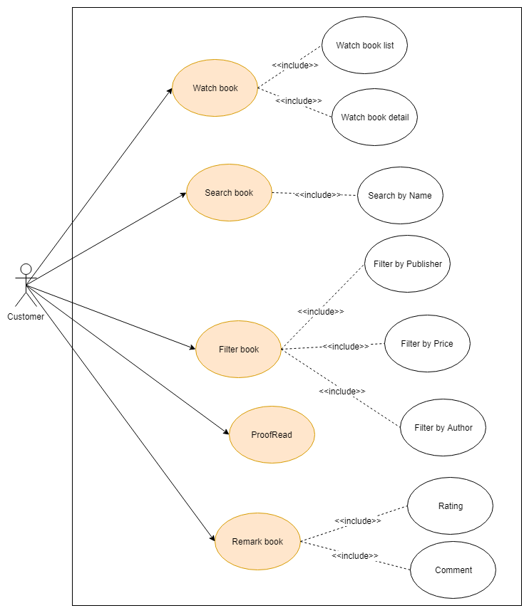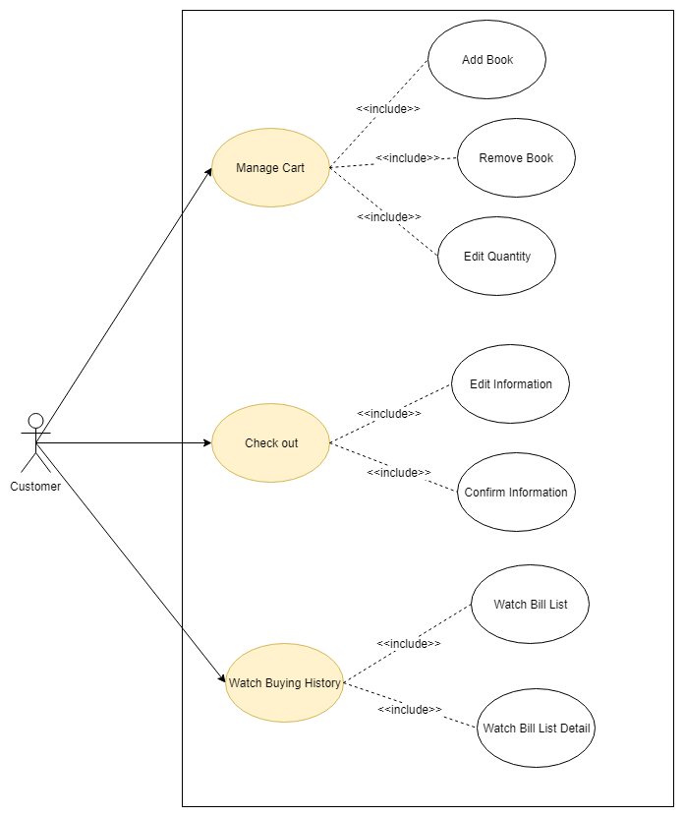

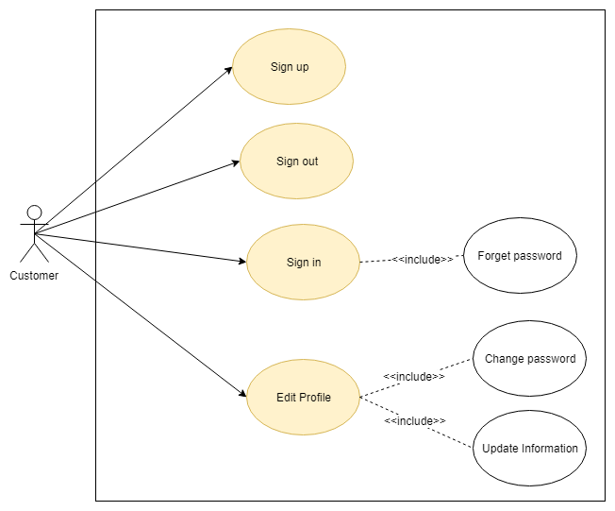

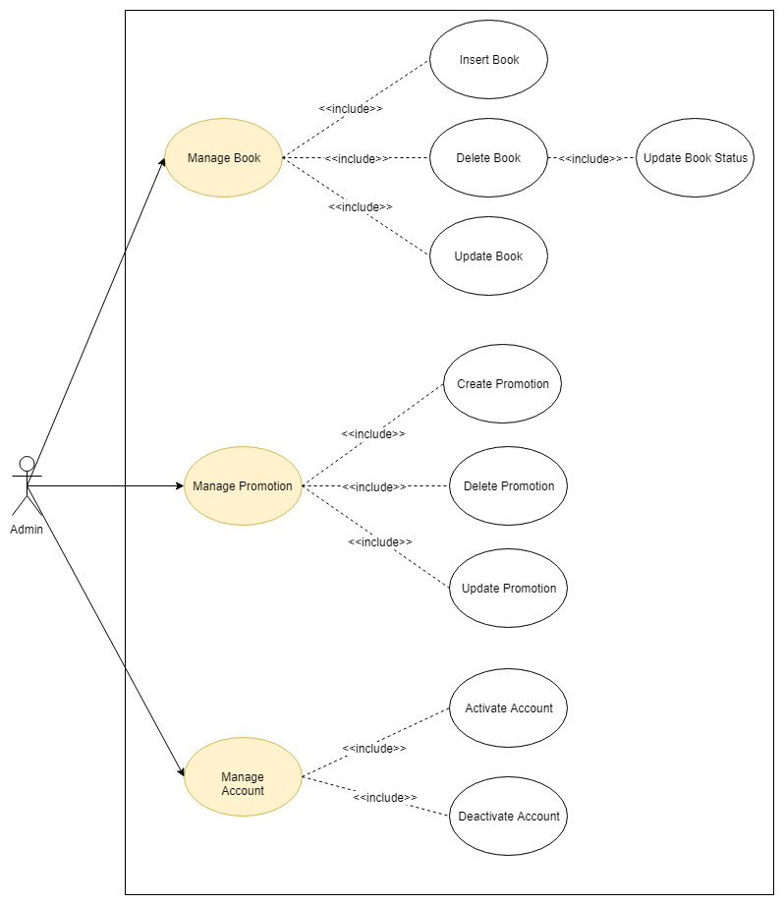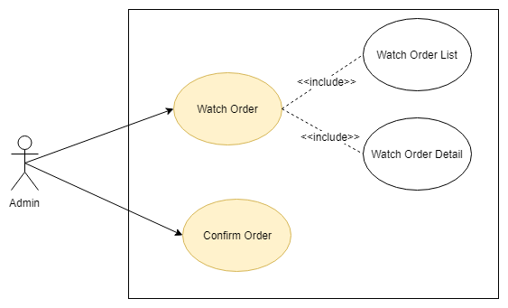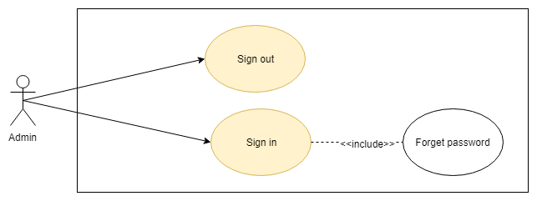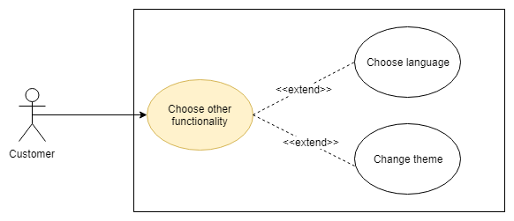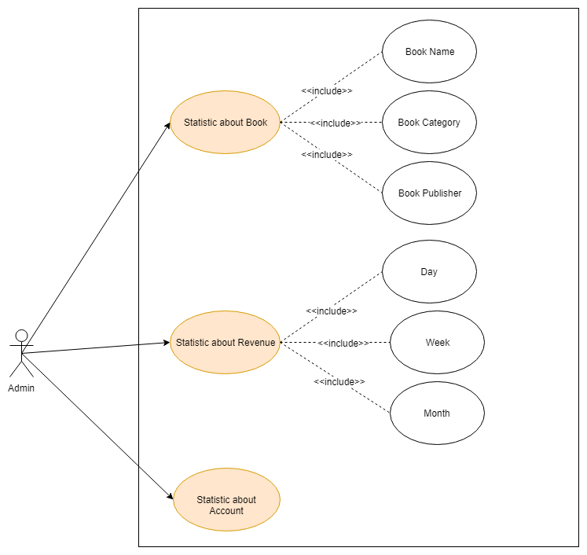

* 1. *Mô tả Actor*

|  |  |  |
| --- | --- | --- |
| STT | Tên Actor | Mô tả |
| 1 | Admin | Là người trực tiếp quản lý hệ thống bán hàng. Họ có đầy đủ chức năng về quản lý (CRUD) trên website. |
| 2 | Guess | Là một người dạng customer tuy nhiên với tình trạng là chưa đăng nhập nên chỉ có các chức năng liên quan đến sách. |
| 3 | Customer | Là những người đã đăng ký tài khoản. Sau khi đăng nhập, ngoài có thể thực hiện tất cả những thao tác như người dùng thông thường của website. |

* 1. *Mô tả chức năng*

|  |  |  |
| --- | --- | --- |
| STT | Tên Use Case | Mô tả |
| 1 | Đăng nhập | Cho phép Actor đăng nhập vào hệ thống. |
| 2 | Đăng xuất | Cho phép Actor truy xuất khỏi tài khoản hệ thống. |
| 3 | Đăng kí | Cho phép Actor tạo tài khoản sử dụng trong hệ thống. |
| 4 | Quên mật khẩu | Cho phép Actor có thể đăng nhập vào hệ thống với mật khẩu được lấy lại. |
| 5 | Cập nhật thông tin | Cho phép Actor cập nhật lại thông tin cá nhân, tài khoản và đổi mật khẩu. |
| 6 | Xem sách | Cho phép Actor xem danh sách các cuốn sách đang được bán, thông tin chi tiết từng cuốn sách. |
| 7 | Tìm kiếm | Cho phép Actor tìm kiếm sách nhờ vào việc nhập từ khóa. |
| 8 | Lọc | Cho phép Actor lọc sách theo các đề mục để dễ dàng tìm kiếm sách. |
| 9 | Đánh giá | Cho phép Actor đánh giá về một cuốn sách cụ thể. |
| 10 | Bình luận | Cho phép Actor thêm bình luận của mình về một cuốn sách cụ thể. |
| 11 | Đọc thử | Cho phép Actor đọc thử vài trang sách trước khi mua. |
| 12 | Giỏ hàng | Cho phép Actor thực hiện các thao tác trên giỏ hàng: chọn sách, bỏ sách, điều chỉnh số lượng, … |
| 13 | Thanh toán | Cho phép Actor thực hiện mô phỏng việc thanh toán, xuất hóa đơn. |
| 14 | Lịch sử mua sách | Cho phép Actor xem lại lịch sử mua sách và các cuốn sách đã mua. |
| 15 | Thay đổi ngôn ngữ | Cho phép Actor thay đổi ngôn ngữ của trang Web (tính năng mở rộng). |
| 16 | Thay đổi màu nền | Cho phép Actor thay đổi màu nền của trang Web (tính năng mở rộng). |
| 17 | Xử lý đơn hàng | Cho phép Actor thực hiện nhận và xuất hóa đơn theo đơn hàng. |
| 18 | Quản lý sách | Cho phép Actor thực hiện các thao tác về quản lý trên đối tượng sách (thêm, xóa, sửa). |
| 19 | Quản lý tài khoản | Cho phép Actor thực hiện các thao tác quản lý trên đối tượng tài khoản (chặn và mở). |
| 20 | Quản lý khuyến mãi | Cho phép Actor thực hiện các thao tác quản lý về chương trình khuyến mãi với đối tượng sách. |
| 21 | Thống kê | Cho phép Actor thực hiện thống kê sách và doanh thu theo các mục cụ thể. |

* 1. *Yêu cầu chức năng của Actor*

|  |  |
| --- | --- |
| Actor | Chức năng |
| Guest | Xem sách |
| Tìm kiếm |
| Lọc |
| Đọc thử |
| Thay đổi ngôn ngữ |
| Thay đổi màu nền |
| Customer | Đăng nhập |
| Đăng xuất |
| Đăng kí |
| Quên mật khẩu |
| Cập nhật thông tin |
| Xem sách |
| Tìm kiếm |
| Lọc |
| Đánh giá |
| Bình luận |
| Đọc thử |
| Giỏ hàng |
| Thanh toán |
| Lịch sử mua sách |
| Thay đổi ngôn ngữ |
| Thay đổi màu nền |
| Admin | Đăng nhập |
| Đăng xuất |
| Quên mật khẩu |
| Xử lý đơn hàng |
| Quản lý sách |
| Quản lý tài khoản |
| Quản lý khuyến mãi |
| Thống kê |